
В Москве обсудили возможность привлечения филиппинских мигрантов
06.03.12 19:40
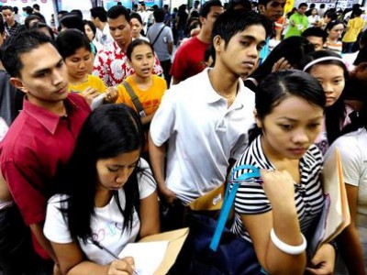
6 марта в здании Торгово-промышленной палаты РФ прошла пресс-конференция под названием «Филиппинские трудовые ресурсы в России – экзотика и или перспектива?», организованная Российско-Филиппинским деловым советом при Торгово-промышленной палате РФ (ТПП РФ). В ней приняли участие представители посольства Филиппин, Российско-Азиатский союз промышленников и предпринимателей (РАСПП), а также представители государственных органов.
По мнению вице-президента ТПП РФ Георгия Петрова, филиппинские рабочие обладают достаточной квалификацией, чтобы покрыть собой потребности именно в «архитекторах, инженерах и бухгалтерах».
Впрочем, как стало понятно из доклада представителя филиппинской стороны Антонины Облена, выходцы с Филиппин уже давно работают в крупных российских городах, в том числе в Москве. По ее данным, из 2000 официально зарегистрированных филиппинских трудовых мигрантов большинство занято в качестве домохозяек и нянек, причем еще какое-то их количество работает нелегально. Следствием всего этого, по словам Облена, является незащищенность трудовых прав мигрантов.
Как прокомментировал ответственный секретарь общественно-консультативного совета при УФМС России по г.Москве Юрий Московский, никаких экономических расчетов, куда могли бы приехать эти филиппинцы, на данный момент нет.
Кроме того, филиппинский посол огласил планы подписания на предстоящей неделе двустороннего документа, который будет регулировать миграционных отношения двух стран. Конкретное содержание готовящегося соглашения пока не известно.
Эксперты, опрошенные "Солидарностью", выразили сомнение в том, что в Филиппинах есть возможность подготовить квалифицированных рабочих для российской экономики, а также в готовности российского бизнеса нанимать этих рабочих легально.
Алексей Гусев

